Обособленное структурное подразделение муниципального бюджетного дошкольного образовательного учреждения детского сада № 7 «Жемчужинка»- детский сад «Росинка»

СЦЕНАРИЙ ПРАЗДНИКА 8 МАРТА
ДЛЯ ДЕТЕЙ ГРУППЫ РАННЕГО ВОЗРАСТА .

Подготовил воспитатель: Свирина Н.Ю.

х. Объединенный
2023 год
СЦЕНАРИЙ ПРАЗДНИКА 8 МАРТА
ДЛЯ ДЕТЕЙ ГРУППЫ РАННЕГО ВОЗРАСТА .

Ход праздника.
Выход детей под песню «Мамонтёнка», встают около стульчиков.
Ведущий 1 :
Нас сегодня утром рано,
Звон капели разбудил.
Что случилось? Это праздник!
Мамин праздник, наступил!
Ведущий 2 : День весенний, золотой.
Солнышко сияет
С женским днем 8 марта
Мам мы поздравляем.
Пусть звучат сегодня в зале
Песни, музыка и смех
Мы на праздник мам позвали
Наши мамы лучше всех!
Ведущий 1: Пусть день чудесный, этот снежный.
Запомниться как самый нежный!
Как самый радостный и милый,
веселый, добрый и красивый!
Поздравления наши примите,
выступленье детей посмотрите!
Ребята приготовили стихи про мам, давайте послушаем!

Дети читают стихи.

Праздничное утро
В дом стучится к нам
День Восьмого марта-
Праздник наших мам!

Мама, мама, мамочка.
Я тебя люблю!
Я тебе весеннюю песенку спою!
Маленький букетик
Маме подарю.
Я ее, хорошую,
Больше всех люблю!

Наша милая бабуля,
Ненаглядная мамуля,
Мы так сильно любим вас,
Поздравляем вас сейчас!
Мама и бабуля,
Поздравляю вас!
Вы же красотули —
Краше всех у нас!
С праздником, мамуля!
Я тебя люблю
И всегда с тобою
Рядом быть хочу.
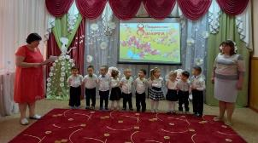
Песня «Маму поздравляют малыши»
Вот какой нарядный
Детский сад —
Это мамин праздник у ребят.
Мы для мамы
Песню запоем.
Мы для мамы
Пляску заведём.
Ведущий : Как красиво зал украшен!
Хорошо у нас в саду.
Дружно, весело мы спляшем
В нашем праздничном кругу!
Танец «С ленточками»

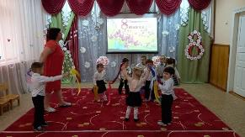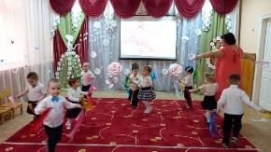

Ведущий: Мы немного отдохнем,
Гостью к нам все позовем.
Посмотрите все сюда,
В гости к нам идет…
Дети: Весна!
Ведущий: Правильно, дети. А давайте теперь дружно похлопаем, и тогда Весна придет к нам на праздник!
Дети хлопают в ладоши, в зал входит Весна. В руках у нее корзинка.
Входит Весна с цветами
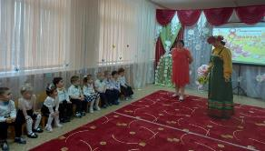
Весна: Знаю, ждут меня повсюду,
всем на свете я нужна,
приношу я радость людям,
А зовут меня Весна!
Здравствуйте, ребята, здравствуйте дорогие гости.
Ведущий: Здравствуй, Весна! Наконец-то ты пришла!
Весна: Я пришла с теплом весенним и цветов вам принесла.
Мне на месте не сидится,
Я люблю повеселиться.
Эй, друзья скорей вставайте, с Весной танец начинайте!
Таец «Будем маме помогать».
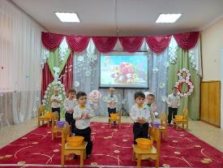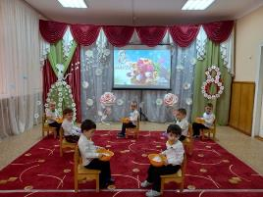
Ведущий: Весна, а что у тебя в корзинке?
Весна: А сейчас, будем играть
Для мам цветочки собирать!
Соберём большой букет,
Мамочкам пошлём ПРИВЕТ!
Игра «Собери букет»
Весна «разбрасывает» цветы по залу, дети свободно передвигаясь по залу, собирают их в 2 корзины по цвету (красный, желтый, синие)
Игра проводится 2 раза, девочки, потом мальчики.
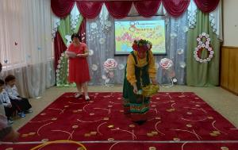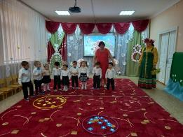
Ведущий 2.
Ложки, что ни говори,
Примечательные.
А ребята – ложкари –
Замечательные!
Танец с ложками
Весна:
Собрались мы не напрасно,
Было всё у нас прекрасно.
А теперь пора всем нам ещё раз поздравить мам!
Дети читают стихи.
Весна: Какие ребята молодцы! А что вы ещё умеете делать?
Ведущий : Наши девочки исполнят танец «Маленькие мамы».
Танец «Маленькие мамы» .
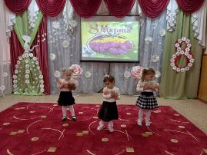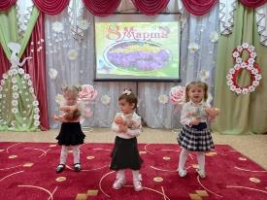
Ведущая:
Дорогие мамы и бабушки! Напоследок мы хотим ещё раз поздравить Вас с Днём 8 марта! Пусть весна и солнце принесут всем вам не только радость и тепло, но и благополучие в ваших семьях.
Спасибо, Весна за то, что пришла к нам в гости и принесла тепло и радость.
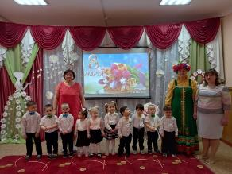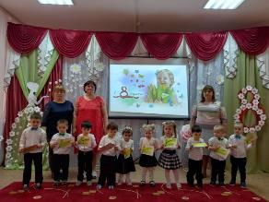
Весна:
Всем подарки вам, друзья, принесла сегодня я! (Раздает детям угощение)
Воспитатель : На этом наш праздник подошёл к концу. Ещё раз всех с праздником.

